Конкурс учебно-методических материалов
«Моя методическая находка»

Муниципальное бюджетное общеобразовательное учреждение
«Средняя общеобразовательная школа с. Павло-Федоровка, Кировского района»

Математический тренажер
«Вся тригонометрия в одном рисунке»

Составила: Мойсейченко Надежда Васильевна,
учитель физики

С. Павло-Федоровка
2022 год
Пояснительная записка
Есть такой миф, что самый трудный раздел в математике это ТРИГОНОМЕТРИЯ. Перед тем, как приступить к разделу «Тригонометрия», я предлагаю ребятам провести небольшое исследование - опрос родителей. Спросить их об отношении к тригонометрии. Обычно ребята со смехом рассказывают о реакции родителей. Что тригонометрия это что-то жуткое. И следующий вопрос, но уже в адрес детей: А вы хотите тоже так бояться и не любить тригонометрию? Конечно же поступает ответ - нет. А тригонометрию просто надо понимать. Запрещаю зубрить формулы, их надо понимать. И первое, с чем надо работать без ошибок (первый старт или своего рода фундамент ТРИГОНОМЕТРИИ) это единичная окружность и умение с ней работать. Тут "прячется" все, что необходимо для дальнейшего изучения темы: основные тригонометрические тождества, формулы, уравнения, неравенства.
Почему окружность называется числовой?
Потому что на ней обозначаются числа. В этом окружность похожа на числовую ось – на окружности, как и на оси, для каждого числа есть определенная точка.

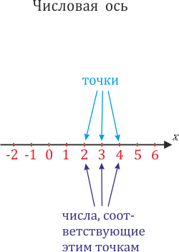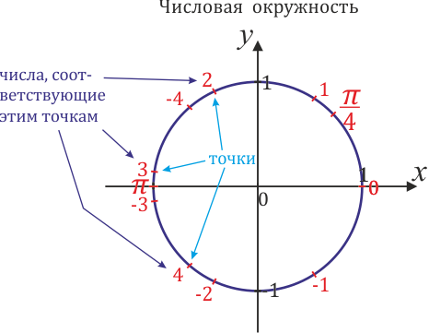

Что означают слова «…единичного радиуса…»?
Это значит, что радиус этой окружности равен 1
И если мы построим такую окружность с центром в начале координат, то она будет пересекаться с осями в точках 1 и −1
Единичная окружность Не единичная окружность
(радиус равен 1) (радиус равен 3)
.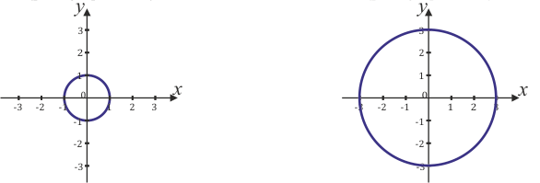
Окружность не обязательно рисовать маленькой, можно изменить «размер» делений по осям, тогда картинка будет крупнее
Почему радиус именно единица? Так удобнее, ведь в этом случае при вычислении длины окружности с помощью формулы С=2πR, мы получим: Длина числовой окружности равна 2π (или примерно 6,28)
А это значит: на числовой окружности для любого действительного числа обязательно найдется его «место» - точка, которая соответствует этому числу.
Зачем определять на числовой окружности начало отсчета и направления?
Главная цель числовой окружности - каждому числу однозначно определить свою точку. Но как можно определить, где поставить точку, если неизвестно откуда считать и куда двигаться?
Тут важно не путать начало отсчета на координатной прямой и на числовой окружности – это две разные системы отсчета!
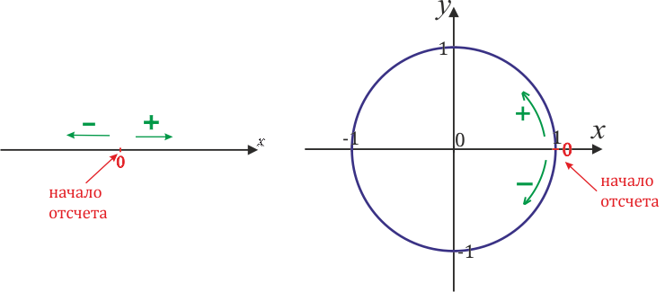

Какие точки соответствуют числам 1, 2и т.д?
У числовой окружности радиус равен 1. Это и будет нашим единичным отрезком (по аналогии с числовой осью), который мы будем откладывать на окружности. Чтобы отметить на числовой окружности точку соответствующую числу 1, нужно от 0 пройти расстояние равное радиусу в положительном направлении.
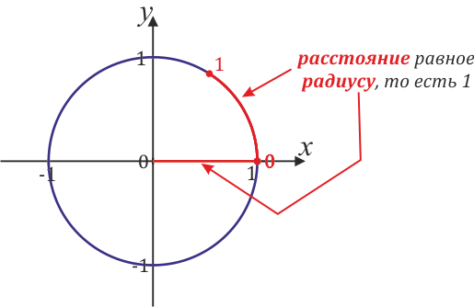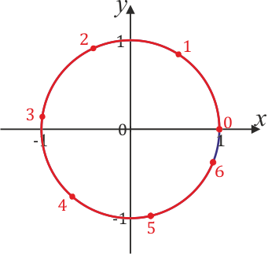
Чтобы отметить на окружности точку соответствующую числу 2, нужно пройти расстояние равное двум радиусам от начала отсчета, чтобы 3– расстояние равное трем радиусам и т.д.
При взгляде на эту картинку могут возникнуть 2 вопроса:
1.Что будет, когда окружность «закончится» (т.е. мы сделаем полный оборот)?
Ответ: пойдем на второй круг! А когда и второй закончится, пойдем на третий и так далее. Поэтому на окружности можно нанести бесконечное количество чисел.
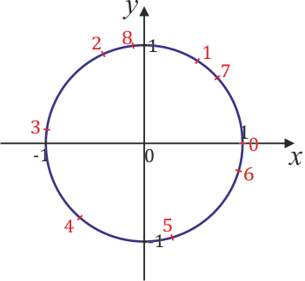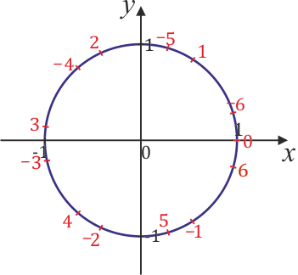
2. Где будут отрицательные числа?
Ответ: там же! Их можно так же расставить, отсчитывая от нуля нужное количество радиусов, но теперь в отрицательном направлении.
К сожалению, обозначать на числовой окружности целые числа затруднительно. Это связано с тем, что длина числовой окружности будет равна не целому числу: 2π
И на самых удобных местах (в точках пересечения с осями) тоже будут не целые числа, а доли числа π: π\2, −π\2, 3π\2, 2π. Поэтому при работе с окружностью чаще используют числа с π. Обозначать такие числа гораздо проще.

Главное свойство числовой окружности одному числу на числовой окружности соответствует одна точка, но одной точке соответствует множество чисел.
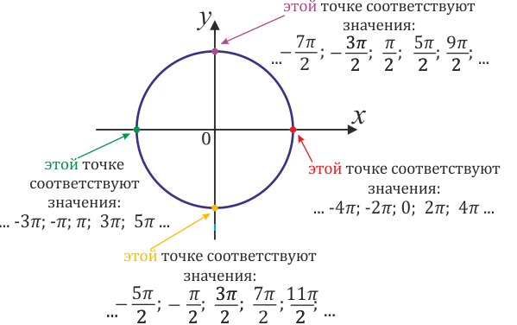Все значения одной точки на числовой окружности можно записать с помощью формулы: t0+2πn, n∈Z, где t0- любое значение это точки.
После того, как разобрались с основными элементами единичной окружности, каждый ученик готовит на миллиметровой бумаге индивидуальный тренажер.

Алгоритм для создания индивидуального тренажера:
1.Рисуем систему координат;
2.Изображаем круг. Центр совпадает с центром системы координат. Рекомендуется выбирать за длину радиуса 4, 6 или 8 клеточек в зависимости от того, какого размера вы хотите круг.
3.Ставим точку отсчёта 0 для измерения углов.
4. Отмечаем углы, которые легко определить: π=180∘, тогда 90∘=π\2, 45∘=π\4 30∘= π\6, 60= π\3, 360∘=2π
5. Далее идём от 0∘ по кругу с шагом в 45, то есть, π\4. Эти углы делят каждую четверть пополам.
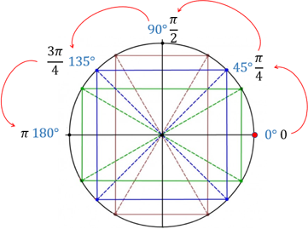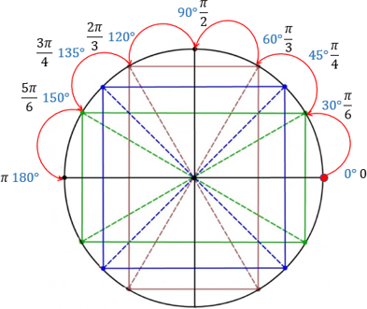
6.Затем идём по кругу с шагом в 30, то есть, π\6, Каждая четверть таким образом делится на 3 равные части.
7.Снизу заполним не большими углами, а отрицательными. То есть, зеркально отразим верхнюю часть круга вниз.
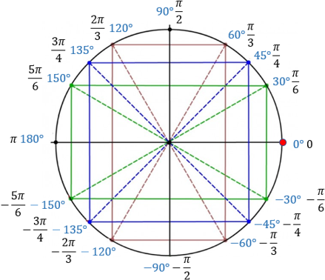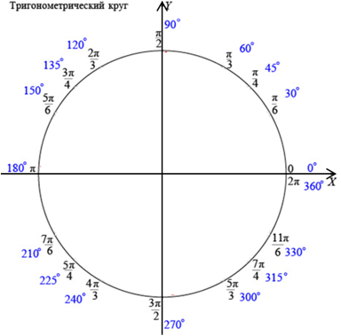
8.Теперь заполним нижнюю часть круга углами от π до 2π.
9. Аккуратно приклеиваем полученный рисунок на картон. Прикрепляем петлю из тесьмы.
Все, тренажер готов.
Примечание: на тригонометрический круг можно нанести дополнительную нформацию. (тренажер прилагается)
Работа с тренажером.
Готовый макет я рекомендую иметь каждому.
Инструмент позволяет легко и быстро находить значения тригонометрических функций любых углов. Если при решении задачи требуется найти sin(270), то нужно выполнить простые действия:
1.Пройти против часовой стрелки (положительное направление) 180 градусов, а затем еще 90.
2.На оси синусов значение составляет -1 (точка лежит на оси).
Существуют задачи, в которых угол представлен отрицательным значением. Например, нужно определить синус, косинус, тангенс и котангенс угла (-7П/6). В некоторых случаях заданное значение следует перевести в градусы: -7П/6 = -210 (градусам). Если в условии отрицательный угол, то движение следует осуществлять по часовой стрелке от нулевого значения (пройти полкруга, а затем еще 30). Можно сделать вывод о том, что значение -210 соответствует 30. Следовательно, синус вычисляется следующим образом: sin(-210) = -(sin(П + 30)) = — 1/2, cos(-210) = sqrt(3)/2, tg(-210) = sqrt(3)/3 и ctg(-210) = sqrt(3).
Пример случая, когда нет необходимости переводить радианы в градусы, является следующим: нужно вычислить значения тригонометрических функций угла 5П/4. Необходимо расписать значение угла таким образом: 5П/4 = П + П/4. Против часовой стрелки следует пройти половину круга (ПИ), а затем его четвертую часть (П/4). Далее нужно спроецировать координаты точки на ось синусов и косинусов. Это соответствует значению sqrt(2)/2. Тангенс и котангенс заданного угла будут равны 1.
Встречаются задачи, в которых значение угла превышает 360 градусов. Например, требуется найти значения тригонометрических функций угла (-25П/6). Для решения необходимо разложить угол следующим образом: (-25П/6) = — (4П + П/6). Можно не делать обороты, поскольку 4П соответствует двойному обороту и возврату в точку (-П/6). Это объясняется периодом функций синуса и косинуса, который равен 2П. Значения функций sin, сos, tg и ctg равны следующим значениям: — 1/2, sqrt(3)/2, sqrt(3)/3 и sqrt(3) соответственно.
Единичная окружность используется для:
– определения синуса, косинуса, тангенса и котангенса угла;
– нахождения значений тригонометрических функций для некоторых значений числового и углового аргумента;
– выведение основных формул тригонометрии;
– выведения формул приведения;
– нахождения области определения и области значений тригонометрических функций;
– определения периодичности тригонометрических функций;
– определения четности и нечетности тригонометрических функций;
– определения промежутков возрастания и убывания тригонометрических функций;
– определения промежутков знакопостоянства тригонометрических функций;
– радианного измерения углов;
– нахождения значений обратных тригонометрических функций;
– решение простейших тригонометрических уравнений;
– решение простейших неравенств и др.

Почему я на уроках использую тренажер?
1.Активное осознанное владение учащимися данным видом наглядности дает неоспоримые преимущества для овладения разделом математики «Тригонометрия».
2.Если несколько раз поработать с кругом, табличные значения сами будет всплывать в голове. Этим он лучше таблицы? Да в таблице-то можно найти ограниченное число значений, а на круге – ВСЕ!
3.Тригонометрический круг позволяет оптимизировать вычисления значений тригонометрических функций
4.Не имеет смысла каждый раз чертить числовую окружность, пользоваться таблицами, поскольку это занимает значительное время
5.При помощи этого «универсального инструмента» можно найти значение любого угла
6.При решении тригонометрических уравнений и неравенств без тригонометрического круга – вообще никуда.

